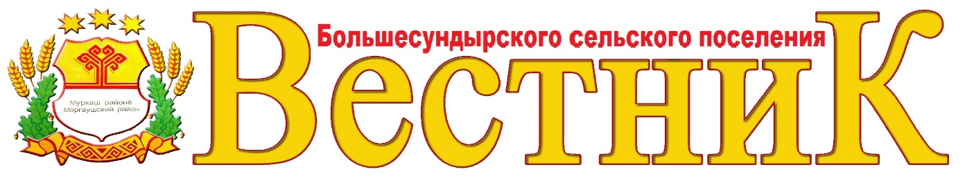
21
декабря
2021 года
№37

Моргаушского района Чувашской Республики

Газета органов местного самоуправления

Решение Собрания депутатов Большесундырского сельского поселения Моргаушского района Чувашской Республики от 20 декабря 2021 года №С-23/1

О назначении публичных слушаний по вопросу о преобразовании муниципальных образований путем объединения всех поселений, входящих в состав Моргаушского района Чувашской Республики, и наделения вновь образованного муниципального образования статусом муниципального округа с наименованием Моргаушский муниципальный округ Чувашской Республики с административным центром: село Моргауши

В соответствии со статьей 28 Федерального закона от 06 октября 2003 года № 131-ФЗ «Об общих принципах организации местного самоуправления в Российской Федерации», Уставом Большесундырского сельского поселения Моргаушского района Чувашской Республики, Положением о порядке организации и проведении публичных слушаний на территории Большесундырского сельского поселения Моргаушского района Чувашской Республики, утвержденным решением Собрания депутатов Большесундырского сельского поселения Моргаушского района Чувашской Республики от 09 декабря 2021 года № С-21/4, рассмотрев решение Моргаушского районного Собрания депутатов Чувашской Республики от 16 декабря 2021 года № С-16/1 «Об инициативе по преобразованию муниципальных образований путем объединения всех поселений, входящих в состав Моргаушского района Чувашской Республики, и наделения вновь образованного муниципального образования статусом муниципального округа с наименованием Моргаушский муниципальный округ Чувашской Республики с административным центром: село Моргауши»,

Собрание депутатов Большесундырского сельского поселения решило:

- Вынести на публичные слушания вопрос о преобразовании муниципальных образований путем объединения всех поселений, входящих в состав Моргаушского района Чувашской Республики: Александровского сельского поселения Моргаушского района Чувашской Республики, Большесундырского сельского поселения Моргаушского района Чувашской Республики, Ильинского сельского поселения Моргаушского района Чувашской Республики, Кадикасинского сельского поселения Моргаушского района Чувашской Республики, Моргаушского сельского поселения Моргаушского района Чувашской Республики, Москакасинского сельского поселения Моргаушского района Чувашской Республики, Орининского сельского поселения Моргаушского района Чувашской Республики, Сятракасинского сельского поселения Моргаушского района Чувашской Республики, Тораевского сельского поселения Моргаушского района Чувашской Республики, Хорнойского сельского поселения Моргаушского района Чувашской Республики, Чуманкасинского сельского поселения Моргаушского района Чувашской Республики, Шатьмапосинского сельского поселения Моргаушского района Чувашской Республики, Юнгинского сельского поселения Моргаушского района Чувашской Республики, Юськасинского сельского поселения Моргаушского района Чувашской Республики, Ярабайкасинского сельского поселения Моргаушского района Чувашской Республики, Ярославского сельского поселения Моргаушского района Чувашской Республики, и наделения вновь образованного муниципального образования статусом муниципального округа с наименованием Моргаушский муниципальный округ Чувашской Республики с административным центром: село Моргауши.

2. Назначить проведение публичных слушаний по вопросу о преобразовании муниципальных образований на 27 января 2022 года в 17 часов 00 минут.
3. Место проведения публичных слушаний: здание МБУК «Централизованная клубная система» Моргаушского района Чувашской Республики – Большесундырский СДК по адресу: Чувашская Республика, Моргаушский район, село Большой Сундырь, улица Ленина, д.16.
4. Возложить подготовку и проведение публичных слушаний на постоянную комиссию Собрания депутатов Большесундырского сельского поселения Моргаушского района Чувашской Республики по укреплению законности, правопорядка, развитию местного самоуправления и депутатской этике.
5. Обеспечить официальное опубликование в периодическом печатном издании «Вестник Большесундырского сельского поселения» и размещение на официальном сайте Большесундырского сельского поселения Моргаушского района Чувашской Республики в информационно-телекоммуникационной сети Интернет настоящего решения и проекта решения Собрания депутатов Большесундырского сельского поселения Моргаушского района Чувашской Республики «О согласии на преобразование муниципальных образований путем объединения всех поселений, входящих в состав Моргаушского района Чувашской Республики, и наделения вновь образованного муниципального образования статусом муниципального округа с наименованием Моргаушский муниципальный округ Чувашской Республики с административным центром: село Моргауши».

Глава Большесундырского сельского поселения Моргаушского района Чувашской Республики Н.А.Мареева

Учредитель: Собрание депутатов  Большесундырского сельского поселения  (Газета учреждена решением  Собрания депутатов Большесундырского  сельского поселения №С-51/3 от 14.05.2014 г.)  Издается с 01 июля 2014 года | Главный редактор –  Н.А.Мареева (69-1-13)  Зам. главного редактора –  А.Е.Сыров  Секретарь -  В.И.Волкова (69-3-01) | Тираж 5 экз.  Подписано в печать  20.12.2021 г. | Адрес редакции:  ул. Советская, д.16, с.Большой Сундырь, Моргаушский район,  Чувашская Республика, 429544  Факс: 8(83541) 69-1-13, 69-2-67  Эл. почта: mrgsund_pos@cbx.ru

